**Subsecretaría de Educación Media Superior Dirección General del Bachillerato**

1



**Lineamientos para la elaboración del Plan de Mejora Continua**

Dirección General del Bachillerato Dirección de Coordinación Académica

2022

**CONTENIDO**

INTRODUCCIÓN 5

OBJETIVO 5

FUNDAMENTO LEGAL 6

DISPOSICIONES GENERALES 8

PRINCIPIOS Y LÍNEAS DE ACCIÓN DE LA NUEVA ESCUELA MEXICANA 9

LÍNEAS DE POLÍTICA PÚBLICA PARA LA EDUCACIÓN MEDIA SUPERIOR 11

1. LINEAMIENTOS PARA LA ELABORACIÓN DEL PLAN DE MEJORA CONTINUA (PMC) 12
   1. El PMC es una herramienta de planeación estratégica que dirige acciones para la mejora del servicio educativo 13
   2. El PMC es el resultado de un proceso colaborativo, basado en la consulta y el diálogo con la comunidad educativa. 14
   3. El PMC tiene como fundamento la elaboración de un diagnóstico pertinente 15
   4. El PMC debe incluir una priorización de las categorías educativas. 16
      1. Procesos para el desarrollo académico y el aprendizaje 17
      2. Gestión y administración escolar 18
      3. Indicadores académicos. 19
      4. Proyectos educativos transversales para la equidad y el bienestar. 20
      5. Desarrollo socioemocional. 21
      6. Seguridad, atención y prevención de la violencia en la escuela 22
      7. Seguimiento de egresados 24
   5. El PMC debe incluir metas que orienten y contribuyan a la excelencia en la educación 25
   6. El PMC debe contar con un mecanismo de seguimiento que permita evaluar la contribución en la mejora de la excelencia en el servicio educativo.

.......................................................................................................................................................................... 26

1. ESTRATEGIA DE EVALUACIÓN Y SEGUIMIENTO DEL PLAN DE MEJORA CONTINUA 28
   1. Mecanismos internos 28
   2. Mecanismos externos 29

Fase 1. Verificación de estructura y contenido del PMC 30

Fase 2. Revisión del Plan de acción 30

Fase 3. Recopilación de evidencias significativas de avance y cumplimiento

........................................................................................................................................................... 30

MOMENTOS DE SEGUIMIENTO DEL PMC 31

Informe de resultados 32

Reporte escrito 33

Formulario 33

Mesas de trabajo 33

Presentación de informe de resultados 33

Video 34

Evidencias significativas 34

Evidencia significativa parcial 34

Evidencia significativa final: 35

1. ESTRUCTURA DEL PLAN DE MEJORA CONTINUA 36
   1. Portada 36
   2. Contenido 36
   3. Presentación 37
   4. Normativa 37
   5. Diagnóstico 37
   6. Priorización de categorías 39
   7. Plan de acción 40
   8. Participantes y aprobación del PMC 41
2. ANEXOS 42

Anexo 1. Acuerdo Secretarial 449 42

Anexo 2. Indicadores educativos 45

Anexo 3. Ejemplos de proyectos educativos transversales para la equidad y el bienestar 46

Anexo 4. Tabla de cotejo para la evaluación de los componentes del Plan de Mejora Continua (PMC) 48

Anexo 5. Rúbrica para evaluar el diagnóstico 49

Anexo 6. Rúbrica para evaluar el plan de acción 51

Anexo 7. Ejemplo de evidencias significativas 52

Anexo 8. Ejemplos de actividades que NO corresponden a evidencias significativas parciales ni finales. 53

Anexo 9. Ejemplos de la estructura y los componentes del PMC 54

Anexo 10. Matriz FODA (Fortalezas, Oportunidades, Debilidades y Amenazas)

.......................................................................................................................................................................... 63

Anexo 11. Meta: Sintaxis y ejemplo 64

Anexo 12. Listado de verbos para la redacción de metas 64

REFERENCIAS 65

### INTRODUCCIÓN

Uno de los compromisos del gobierno es el de impulsar y fortalecer la construcción de la Nueva Escuela Mexicana (NEM), que tiene como centro la formación integral, y su objetivo es promover y garantizar el aprendizaje de excelencia, inclusivo, pluricultural, colaborativo y equitativo en cada nivel, modalidad y subsistema.

Este nuevo esquema de educación implica cambios significativos en los planteles, impulsados por el liderazgo, la innovación, propuestas de mejora, así como en la formación de jóvenes emprendedores, sensibles a su entorno y comprometidos con su comunidad.

En este contexto, es necesario implementar un proceso de planeación institucional que guíe las acciones que regulen y optimicen el funcionamiento y desarrollo de la operación de un plantel, con base en la normativa vigente.

El presente documento “Lineamientos para la Elaboración del Plan de Mejora Continua (PMC) 2022”, tiene como ejes rectores los principios y las líneas de acción de la Nueva Escuela Mexicana1, así como las Líneas de política pública para la Educación Media Superior2.

Estos lineamientos servirán como guía para la elaboración del Plan de Mejora Continua, el cual se considera como el principal instrumento de planeación participativa para la mejora de los servicios educativos.

### OBJETIVO

Proporcionar a los directivos de los planteles de Educación Media Superior las directrices para la elaboración del Plan de Mejora Continua, con la finalidad de dirigir y encauzar las acciones que contribuyan al logro de la excelencia en el servicio educativo.

1 SEMS (2019). La Nueva Escuela Mexicana: principios y orientaciones pedagógicas.

2 SEMS. (2019). Líneas de política pública para la Educación Media Superior. México: SEP.

### FUNDAMENTO LEGAL

El Artículo 3o. Constitucional establece que: “Toda persona tiene derecho a la educación. El Estado – Federación, Estados, Ciudad de México y Municipios –, impartirá y garantizará la educación inicial, preescolar, primaria, secundaria, media superior y superior. La educación inicial preescolar, primaria y secundaria conforman la educación básica; ésta y la media superior serán obligatorias, la educación superior lo será en términos de la fracción X del presente artículo. La educación inicial es un derecho de la niñez y será responsabilidad del Estado concientizar sobre su importancia”.

“Corresponde al Estado la rectoría de la educación, la impartida por éste, además

de obligatoria, será universal, inclusiva, pública, gratuita y laica”.

“Los planteles educativos constituyen un espacio fundamental para el proceso de enseñanza aprendizaje. El Estado garantizará que los materiales didácticos, la infraestructura educativa, su mantenimiento y las condiciones del entorno, sean idóneos y contribuyan a los fines de la educación”.

“El criterio que orientará a esa educación […] será democrático, […] nacional, […], contribuirá a la mejor convivencia humana, […] equitativo, […] inclusivo, […] intercultural, […] integral […] y será de excelencia, entendida como el mejoramiento integral constante que promueve el máximo logro de aprendizaje de los educandos, para el desarrollo de su pensamiento crítico y el fortalecimiento de los lazos entre escuela y comunidad”. (DOF, Constitución Política de los Estados Unidos Mexicanos, 2019)

Asimismo, los planteles federales se rigen bajo lo señalado en la Ley General de Educación en su Artículo 1o.- “Esta Ley regula la educación que imparten el Estado - Federación, entidades federativas y municipios-, sus organismos descentralizados y los particulares con autorización o con reconocimiento de validez oficial de estudios. Es de observancia general en toda la República y las disposiciones que contiene son de orden público e interés social.”- (DOF, Ley General de Educación, 2018)

Las acciones del Plan de Mejora Continua están alineadas a los ejes del Plan Nacional de Desarrollo 2019-2024 (México, 2019):

* Eje General 2 Bienestar, a través del cual se promueve el ejercicio de los derechos sociales, incluyendo el de educación.
* Eje Transversal Igualdad de género, no discriminación e inclusión. Las políticas públicas, incluyendo la de educación media superior, se incorporarán a esta perspectiva.

Para contribuir al logro de los propósitos establecidos en las seis líneas de política pública para la EMS, emitidas por la Subsecretaría de Educación Media Superior (SEMS) (SEMS, 2019), será necesario implementar un proceso de planeación en el que se establezcan las prioridades, metas y actividades.

Líneas de política pública:

1. Educación con calidad y equidad
2. Contenidos y actividades para el aprendizaje
3. Dignificación y revalorización del docente
4. Gobernanza del sistema educativo
5. Infraestructura educativa
6. Financiamiento y recursos

Respecto a las competencias que deben desarrollar los directores de Educación Media Superior, se encuentran normadas en el Acuerdo Secretarial 449 (Ver anexo 1 y figura 1).

**Figura 1. Acuerdo Secretarial 449: Competencias de los directores**

Organiza su formación continua e impulsa la de su personal.

Elabora, coordina y evalúa la ejecución de estrategias para la mejora de la

escuela.

brinda apoyo a los docentes en la planeación e instrumentación de procesos

de enseñanza y de aprendizaje por competencias.

Promueve un ambiente escolar que permita el aprendizaje y el desarrollo sano

e integral de los estudiantes.

Ejerce el liderazgo a través de la administración creativa y eficiente de los

recursos.

Establece vínculos entre la escuela y su entorno.

### DISPOSICIONES GENERALES

El presente documento está sustentado en los principios y las líneas de acción de la Nueva Escuela Mexicana, así como en las Líneas de política pública para la Educación Media Superior, con el objetivo de establecer las directrices que determinen la elaboración del Plan de Mejora Continua (PMC) como un proyecto educativo integral coordinado por los directivos de los planteles de la Educación Media Superior, sin distinción alguna de subsistema o modalidad educativa.

La elaboración del PMC requiere de un proceso de planeación participativa que, mediante un trabajo colegiado, incluya las opiniones de la comunidad educativa por medio de la consulta y el diálogo.

A través de un diagnóstico pertinente que da cuenta de las fortalezas y áreas de oportunidad de un plantel, se proponen acciones tendientes a la mejora de los servicios educativos, que garanticen la cobertura, equidad y excelencia de la Educación Media Superior.

El análisis de la situación se enriquece cuando es el resultado de una reflexión socializada que valora, desde diversos puntos de vista, la realidad del plantel, incluyendo a directivos, administrativos, cuerpo docente, alumnado, padres de familia y demás interesados en el desarrollo del plantel.

Promover que todos los involucrados en dar y recibir un servicio educativo compartan sus experiencias y conocimientos, no sólo contribuye a la elaboración de un diagnóstico compartido, sino que mejora la comunicación, promueve la participación y fomenta la responsabilidad en la formulación de metas y en la implementación de acciones que favorecerán a la comunidad educativa.

### PRINCIPIOS Y LÍNEAS DE ACCIÓN DE LA NUEVA ESCUELA MEXICANA

La NEM establece una serie de principios y líneas de acción que deben de permear el quehacer de los centros educativos para lograr una formación intercultural, equitativa, de excelencia y sustentada en valores. Las metas y estrategias propuestas para la mejora continua tienen que considerar su cumplimiento.

##### Figura 2. Principios de la NEM

Fomento de la identidad con México

Responsabilidad ciudadana

Honestidad

Participación en la transformación de la sociedad

Respeto de la dignidad humana

Promoción de la interculturalidad

Promoción de la cultura de la paz

Respeto por la naturaleza y el cuidado del medio ambiente

Estos principios promueven una formación que prioriza la cultura, el conocimiento de su historia, el desarrollo de la responsabilidad y conciencia social a través de la empatía y del reconocimiento y respeto de valores (honestidad, respeto, justicia, solidaridad, reciprocidad, lealtad, libertad, gratitud, etc.). Prevalecerá entonces la formación de los valores basados en la integridad de las personas, el respeto a los individuos, la no violencia y la procuración del bien común.

El proceso de formación del estudiantado debe promover la equidad y la igualdad independientemente de las preferencias sexuales y de género, por lo que todas y todos tienen acceso al mismo trato y oportunidades para el goce y ejercicio de los derechos humanos y las libertades fundamentales.

El enfoque intercultural permite que la experiencia educativa se desarrolle en un ambiente de intercambio de ideas, empatía y respeto por las diferencias entre las

personas. Asimismo, el fomento de una cultura de la paz favorece el diálogo, la búsqueda de acuerdos y la convivencia.

Preservar el entorno y proponer nuevas ideas para favorecer el desarrollo sustentable en la comunidad, también es uno de los propósitos de la formación integral que presenta la NEM.

Las condiciones para la construcción de la Nueva Escuela Mexicana están contenidas en cuatro líneas de acción.

##### Figura 3. Líneas de acción de la NEM

Revalorización del magisterio

Infraestructura Gobernanza

Objetivos del aprendizaje, estrategias didácticas y revisión de contenidos

Como parte de la propuesta de revalorización del magisterio, se pretende impulsar la actualización y capacitación a partir de las necesidades pedagógicas de las maestras y los maestros, con el propósito de generar visiones comunes y proyectos compartidos para crear verdaderas comunidades de aprendizaje.

Respecto a la infraestructura, los planteles deben de contar con los servicios básicos (drenaje, agua, piso, electricidad, mobiliario adaptable a las aulas, etc.) y las condiciones básicas necesarias para garantizar a la comunidad educativa espacios seguros, con el equipamiento adecuado, funcional y suficiente para el aprendizaje. Además, deberán promover el combate al deterioro ecológico a través del cuidado del agua, de la energía eléctrica y el manejo adecuado de desechos, entre otras cosas.

La gobernanza es concebida como la participación de la sociedad y sus agentes en la toma de decisiones del sistema educativo nacional, considerando el rol que cada uno de ellos tiene. Supone que el aparato administrativo está al servicio de la escuela para su buen funcionamiento.

De acuerdo con la actualización de la normativa, se deberán adecuar los contenidos y replantear las actividades en el aula para cumplir con el objetivo de aprender a aprender de por vida.

### LÍNEAS DE POLÍTICA PÚBLICA PARA LA EDUCACIÓN MEDIA SUPERIOR

Las Líneas de política pública para la Educación Media Superior, ponen énfasis, entre otras cosas, en la revalorización del papel de los docentes como impulsores del conocimiento y el aprendizaje. Consideran también reposicionar a los directores como líderes de la comunidad escolar y fortalecer los mecanismos de coordinación y colaboración entre las diferentes autoridades educativas.

Promueven el fortalecimiento de las funciones directivas y docentes, cuyo impacto se vea reflejado en el mejoramiento de los principales indicadores académicos (abandono escolar, aprobación y eficiencia terminal).

Estos lineamientos, al igual que los principios y líneas de acción de la NEM, servirán de guía para la elaboración del Plan de Mejora Continua, el cual se considera como el principal instrumento de planeación participativa para la mejora de los servicios educativos.

### LINEAMIENTOS PARA LA ELABORACIÓN DEL PLAN DE MEJORA CONTINUA (PMC)

El PMC es una herramienta de planeación que contiene información de las condiciones actuales de un plantel, cuyo propósito es dirigir y encauzar acciones que contribuyan a la mejora del servicio educativo. La elaboración del PMC se fundamenta en 6 lineamientos.

##### Figura 4. Lineamientos que fundamentan la elaboración del PMC

Es una herramienta de planeación estratégica que dirige acciones para la mejora del servicio educativo.

Es el resultado de un proceso colaborativo basado en la consulta y el diálogo con la comunidad educativa.

Tiene como fundamento la elaboración de un diagnóstico pertinente.

Debe incluir una priorización de categorías educativas.

Debe incluir metas que orienten y contribuyan a la excelencia en la educación.

Deben contar con un mecanismo de seguimiento que permita evaluar la contribución en la mejora de la excelencia en el servicio educativo.

##### El PMC es una herramienta de planeación estratégica que dirige acciones para la mejora del servicio educativo.

La planeación estratégica es una práctica orientada hacia la mejora continua que, a partir del diálogo informado3 (Mcginn & Reimers, 2017), identifica retos, define prioridades y promueve la igualdad de oportunidades.

La planeación debe ser flexible y adecuada a las condiciones de cada escuela, para facilitar la implementación de los acuerdos establecidos en colegiado, darles seguimiento, evaluar sus resultados y hacer los ajustes necesarios.

El PMC brinda apoyo a los directivos de los planteles en su gestión escolar, la cual comprende la exploración de las condiciones o situación del plantel para establecer prioridades, formular estrategias a través del planteamiento de metas y actividades que contribuyan a consolidar las acciones en materia educativa, es decir, su visión de gestión académica.

Además, desde su ámbito de competencia, permitirá generar ambientes favorables para el aprendizaje, la sana convivencia, la equidad y la inclusión.

1. Metodología propuesta por Reimers y McGinn que promueve la investigación educativa a partir del intercambio de información e ideas entre diversos interlocutores del proceso educativo.

##### El PMC es el resultado de un proceso colaborativo, basado en la consulta y el diálogo con la comunidad educativa.

El trabajo colaborativo que promueve la NEM, considera que la participación de todos los actores educativos debe ser constante, a partir de sus opiniones, sugerencias, experiencias y conocimientos, los cuales contribuyan a elevar la calidad y lograr la excelencia en la educación. Para esto, se sugiere cuestionarse permanentemente y ponderar nuevas rutas de acción en el quehacer educativo, así como promover diversas formas de participación dentro de la escuela y con la comunidad, con la finalidad de fomentar un mayor arraigo a la vida local.

El trabajo de planeación colaborativa en la elaboración del PMC, se caracteriza por promover la comunicación transversal entre los actores y permite tener una amplia percepción de la situación del contexto de cada centro educativo. Esto facilita el planteamiento de metas y la implementación de estrategias que respondan a necesidades reales.

##### Figura 5. Trabajo colaborativo





Padres de familia

Escuela

Comuni dad

Trabajo colaborativo

##### El PMC tiene como fundamento la elaboración de un diagnóstico pertinente.

La planeación estratégica parte de un diagnóstico para identificar prioridades, trazar líneas de acción y establecer metas. Constituye un proceso elemental y básico en la elaboración del PMC, ya que en éste se establecen los principales problemas y necesidades que deben ser atendidos de manera inminente debido a que afectan a la institución o crean un área de oportunidad. En otras palabras, permite el planteamiento de la línea base con la cual serán comparados los logros futuros.

El diagnóstico es un proceso valorativo de análisis crítico que consiste en recolectar, comparar y evaluar diversos aspectos educativos relacionados con el funcionamiento del plantel. El propósito es conocer objetivamente la situación actual que guarda con respecto a los resultados de los propios indicadores o aspectos de mejora propuestos en el ciclo inmediato anterior o en otros ciclos anteriores (resultados históricos). Es importante que se realice un análisis sobre la efectividad de las estrategias en relación con las metas propuestas, con el fin de mejorarlas, reprogramarlas o, si es el caso, realizar los cambios pertinentes.

El diagnóstico brinda elementos para identificar cuáles son los principales problemas que requieren ser atendidos o mejorados y que impiden el desarrollo adecuado del funcionamiento y servicios que se prestan en el plantel.

Para la elaboración del diagnóstico, los planteles pueden apoyarse en diversas fuentes para obtener la información necesaria, por ejemplo:

* + Indicadores académicos obtenidos con información del Formato 911 o del sistema de control escolar que utilice cada plantel: Eficiencia terminal, Abandono, Aprobación, Crecimiento de la matrícula, etc. (Ver anexo 2).
  + Indicadores de logro. Resultados de evaluaciones externas, por ejemplo, Evaluación de Ingreso a la Educación Media Superior (curso propedéutico), PLANEA o ejercicio piloto de PLANEA, PISA, PREEXANI-II y otros documentos que contengan información relevante de la Educación Media Superior.
  + Evaluación de los resultados alcanzados en los Planes de Mejora Continua de ciclos escolares anteriores. La riqueza de los datos que arroja esta evaluación depende de la diversidad y calidad de las metas planteadas.
  + Análisis del contexto en el que se ubica el plantel.
  + Programas federales o estatales de apoyo a los alumnos y a los planteles.

Las fuentes de información pueden complementarse mutuamente, brindando un panorama del estatus actual del plantel y, con ello, permitir la identificación de problemas, necesidades o áreas de oportunidad, así como las causas que las originan.

##### El PMC debe incluir una priorización de las categorías educativas4.

La excelencia educativa5 de un plantel se ve influida por múltiples factores, cuyo impacto es perceptible a través de los indicadores educativos. Dentro de estos factores, hay algunos que comparten características en común, lo que permite su categorización.

Las categorías, por ser un cúmulo de factores o problemáticas comunes, pueden ser priorizadas según las características y necesidades de cada plantel. Asimismo, aquellas traducidas como áreas de oportunidad, deberán considerarse en el diagnóstico como aspectos de mejora en la elaboración del PMC.

Las siguientes categorías3 servirán de eje para el planteamiento de metas en el PMC de cada centro educativo y se encuentran ordenadas según su relevancia y prioridad:

##### Figura 6. Categorías educativas

I. Procesos para el desarrollo académico y el aprendizaje

II. Gestión y administración escolar

III. Indicadores académicos

IV. Proyectos educativos transversales para la equidad y el bienestar

V. Desarrollo socioemocional

VI. Seguridad, atención y prevención de la violencia en la escuela

VII. Seguimiento de egresados

1. Las siete categorías encuentran sustento en las líneas de política pública para la Educación Media Superior (2019).
2. De acuerdo con el fundamento legal, la educación de excelencia promueve el máximo logro de aprendizaje, desarrolla el pensamiento crítico de los educandos y fortalece los lazos entre la escuela y la comunidad.

#### Procesos para el desarrollo académico y el aprendizaje.

Esta categoría busca promover y fortalecer la capacitación y formación de los docentes; rescatar sus logros y sus estrategias pedagógicas exitosas, así como revalorar su labor y reconocerlos como líderes naturales de la escuela y la comunidad.

Con el fin de identificar las fortalezas y necesidades de maestras y maestros en su práctica cotidiana, se vuelve imprescindible brindar un acompañamiento permanente en su desempeño en el aula a través de estrategias coordinadas por los directivos del plantel, como puede ser la creación de un Comité de seguimiento.

Dentro de esta categoría, se reconoce la función de los tutores y orientadores como figuras fundamentales en el desarrollo académico y socioemocional de los estudiantes. Darán cuenta de su labor a través de los expedientes de alumnos, en los que se refleje su avance académico, la canalización a otras áreas o instituciones especializadas, entre otros reportes.

El trabajo colaborativo entre docentes será considerado como un espacio para el intercambio de ideas, reflexión, análisis y para el desarrollo de propuestas pedagógicas que contribuyan a la mejora del desempeño de los estudiantes y el logro de sus objetivos académicos.

##### Figura 7. Actividades para el fortalecimiento del trabajo docente

* + - * Conformado por la subdirección, jefes de academia y tutores.



* Observar el desempeño docente en el aula.
  + Detectar fortalezas y

áreas de oportunidad. Comité de seguimiento a docentes

Trabajo colaborativo

* Propuesta de proyectos.
* Análisis de indicadores

académicos.

* + Seguimiento al desempeño de alumnos y

docentes

Tutoría y orientación

Docente

* + - Generación de expedientes que evidencien los avances

académicos y socioemocionales de los alumnos.

* + - Rescatar y reconocer sus logros y estrategias exitosas para que sean compartidas con la comunidad académica.

#### Gestión y administración escolar.

Uno de los objetivos de la NEM es el de impulsar una gestión escolar democrática, participativa y abierta, que cuente con la coordinación de directoras y directores y con el compromiso de todos sus miembros y de la comunidad, a través del trabajo colaborativo.

Directoras y directores son los representantes del proceso de planeación para la mejora y, a través de su gestión, generan las condiciones académicas, de infraestructura y recursos, para el desarrollo de actividades que contribuyan al funcionamiento óptimo de los centros educativos y a l logro de los aprendizajes en los estudiantes. Asimismo, deben de ponderar las tareas que, a partir de sus resultados, puedan mantenerse o modificarse.

Alcanzar las metas establecidas en el PMC en beneficio de la comunidad escolar, es el reto más importante en la gestión y administración escolar.

A continuación, se presentan algunos ejemplos de las actividades consideradas dentro de las funciones de gestión y administración.

##### Figura 8. Ejemplos de actividades correspondientes a la gestión y administración escolar6

Vinculación con instituciones públicas y privadas

Vínculación con empresas y fundaciones

Coordinación proyectos de emprendimiento

Seguimiento al desempeño docente en el aula

Existencia, suficiencia y pertinencia de instalaciones, equipamiento y servicios.

6 Coordinar proyectos de emprendimiento con las Secretarías de Estado puede ser gestionado por los directivos de cada plantel, aunque no cuenten con un coordinador del centro emprendedor.

#### Indicadores académicos.

Son elementos cuantitativos que reflejan el impacto de las acciones implementadas por el plantel. Estos indicadores se relacionan entre sí y, al mismo tiempo, permiten comparaciones entre ellos.

Por su importancia en el desempeño del estudiantado, los indicadores académicos que se deben considerar son los siguientes:

* Abandono escolar
* Aprobación
* Eficiencia terminal
* Crecimiento de la matrícula
* Indicadores de logro (PLANEA ejercicio piloto)

En el caso de los indicadores de abandono escolar, aprobación y eficiencia terminal, existe una interrelación entre los mismos, ya que, si uno se ve afectado el resto también y, a su vez, esta situación está ligada al desempeño de los docentes.

De acuerdo con el INEE (2017), dentro de las principales causas de abandono escolar está la reprobación, el embarazo y la situación económica, sin embargo, existen también factores como el desinterés por el estudio, la dificultad de entendimiento a los profesores y uno de los factores determinantes es el de los problemas emocionales que enfrentan muchos jóvenes.7

Si los docentes tienen un adecuado desempeño, si identifican alguna necesidad entre el estudiantado, si se ejecutan acciones que atraigan su interés y permanencia en las clases, se tendría la posibilidad de que no abandonaran sus estudios, tuvieran un mejor aprovechamiento y concluyeran en tiempo y forma los mismos. En este sentido, se reduciría el indicador de abandono escolar, aumentando la aprobación y la eficiencia terminal.

El análisis de las tendencias y variaciones en los indicadores implica tener información disponible que puede ser utilizada como insumo para la toma de decisiones que permitan mejorar el aprendizaje del estudiantado.

7 INEE (2018). Abandono escolar en bachillerato: una mirada a las raíces del fenómeno. Recuperado de <https://historico.mejoredu.gob.mx/abandono-escolar-en-bachillerato-una-mirada-a-las-raices-del-fenomeno/>

**Figura 9. Interrelación entre los indicadores académicos: abandono escolar, aprobación y eficiencia terminal**

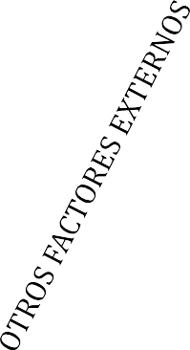

#### Proyectos educativos transversales para la equidad y el bienestar.

En los programas de estudio de la Dirección General de Bachillerato, se abordan los temas transversales e interdisciplinares para la implementación de tareas y proyectos que promuevan el trabajo colaborativo y entre disciplinas, con base en 4 ejes transversales: social, ambiental, de salud y de habilidades lectoras.

Considerando los 4 ejes, así como el contexto social, económico y cultural de la comunidad y las necesidades propias de los centros educativos, se sugiere que los proyectos educativos, las actividades deportivas, culturales y artísticas implementadas, retomen los 8 principios que propone la NEM, además del desarrollo de habilidades socioemocionales.

Estas actividades deberán promover la participación de los padres de familia y de la comunidad. (Anexo 3).

Los estudiantes, guiados por sus docentes, integrarán los aprendizajes y conocimientos de cada tema, lo que les permitirá comprender los fenómenos de su entorno bajo un enfoque multidisciplinario.

Dentro de los proyectos educativos también se encuentran foros, congresos y actividades comunitarias, estas últimas podrían ser gestionadas con las organizaciones de la sociedad civil y otras instancias, que concienticen a la comunidad sobre la inclusión, la igualdad, el medio ambiente, la sustentabilidad, la lectura, entre otros.

#### Desarrollo socioemocional.

Uno de los problemas que más aqueja a las y los jóvenes está relacionado con situaciones emocionales propias de la edad, de la relación con los otros, pero también aquellas provocadas por factores externos que los colocan en estados de vulnerabilidad, como puede ser la violencia familiar, el consumo de sustancias nocivas, discriminación, la pertenencia u hostigamiento de grupos delictivos, entre otras.

Trabajar desde la escuela en el desarrollo socioemocional del estudiantado, resulta fundamental y otorga un beneficio en lo individual y lo colectivo, ya que puede prevenir situaciones de riesgo como la depresión, el consumo de drogas, el estrés, así como la violencia y el abandono escolar, pero también puede contribuir a mejorar el desempeño académico, las relaciones entre la comunidad educativa y favorecer el clima escolar.

El trabajo socioemocional no solo debe beneficiar al estudiantado, también los docentes, directivos y personal administrativo requieren de estos espacios que les permitan adquirir herramientas para el trabajo personal y para acompañar a las y los jóvenes.

Esta categoría requiere de un trabajo permanente y debe ser abordada desde las actividades docentes, de tutoría, orientación, a partir de proyectos transversales, entre otras, sin limitarse exclusivamente a la propuesta que ofrece el programa Construye T.

#### Seguridad, atención y prevención de la violencia en la escuela.

El tema de la seguridad en los centros educativos se divide en dos vertientes, por un lado, se hace referencia a la seguridad en la infraestructura existente, suficiente y pertinente para el desarrollo de las actividades académicas, así como para las personas con discapacidad y ante siniestros como sismos, inundaciones, incendios y todos aquellos que responden a fenómenos naturales o accidentes en alguna de las áreas de los planteles. Por otro, está la seguridad ante situaciones de carácter social como los actos violentos o delictivos, entre otros, que ponen en riesgo a la comunidad educativa.

Se debe de contar con un Programa de seguridad que incluya protocolos y acciones a partir de las necesidades de cada plantel y apegados a los protocolos de seguridad para los centros educativos federales de Educación Media Superior, que garanticen la seguridad del estudiantado y del personal de los planteles.

Es importante considerar la vinculación con instituciones públicas y privadas que sirvan de apoyo y orientación para la atención y seguimiento de casos de violencia y/o delitos de cualquier índole, que involucren al centro educativo y a algún miembro de la comunidad escolar. Asimismo, es imprescindible mantener contacto permanente con la Dirección General del subsistema.

En lo que respecta a la prevención de la violencia, es necesario implementar estrategias permanentes de formación, información y orientación al estudiantado y a todo el personal del centro educativo. Por ejemplo, proyectos, campañas, ferias, talleres, mesas redondas, etc.

##### Figura 10. Protocolos de seguridad, atención y prevención de la violencia

Protocolo de emergencia

Programa, equipo y personal interno de protección civil.

Señalamientos, áreas de seguridad, y accesos para discapacitados.

Protocolo de seguridad

Protocolo de atención y prevención de la violencia

Programa de atención ante Bullying.

Comité interno de vigilancia Vigilancia externa Transporte seguro

Actividades de formación, información y orientación.

#### Seguimiento de egresados.

Consiste en obtener información sobre las actividades que desempeñan los egresados en el ámbito laboral o en una institución de educación superior.

Este seguimiento les dará la oportunidad a los planteles de saber cuál es la pertinencia y el nivel de excelencia de los programas educativos, si se está cumpliendo con las exigencias del mercado laboral y/o de las universidades a través del aumento y/o disminución del porcentaje de egresados que se insertan en el sector laboral o que ingresan a una institución de educación superior.

De igual manera, los resultados de este seguimiento serán un reflejo de la gestión que realice el director respecto a la coordinación que haya establecido con instituciones de educación superior y empresas.

Aparte del protocolo de seguimiento establecido por la Dirección General del Bachillerato, cada centro educativo debe de generar sus propias estrategias para mantener un vínculo permanente con sus egresados y dar cuenta de su movilidad.

##### El PMC debe incluir metas que orienten y contribuyan a la excelencia en la educación.

Una meta es el desempeño o resultado concreto esperado al término de la implementación de una serie de actividades determinadas. Es por medio de las evidencias que se puede identificar el cumplimiento de ésta y, con ello, el avance de los logros del plantel.

Las metas deben contar con las siguientes características:

##### Cuadro 1. Características de las metas

|  |  |
| --- | --- |
| **Concreta** | La meta debe establecer un solo resultado y debe evitar ambigüedades. |
| **Alcanzable** | La meta debe ser realista para ser lograda en corto y mediano plazo. |
| **Medible** | La meta debe especificar el parámetro con el que se evidenciará su cumplimiento por medio de una unidad de medida (cuantitativa). |
| **Demostrable** | El cumplimiento parcial o total de la meta obliga a presentar resultados concretos que permitan demostrar su avance o conclusión. |

Es importante tomar en consideración que las metas establecidas en el PMC, deben desarrollarse durante todo el ciclo escolar y pueden programarse por semestre.

**Figura 11. Meta y evidencia como componentes del PMC**

EVIDENCIA

#### Incluye metas que orientan al plantel hacia una educación de excelencia.

PMC

* Concreta

#### Alcanzable

META

* Medible

#### Demostrable

Mide el grado de cumplimiento de la meta.

##### El PMC debe contar con un mecanismo de seguimiento que permita evaluar la contribución en la mejora de la excelencia en el servicio educativo.

El PMC es un instrumento de planeación participativa en el que se establecen las metas que permiten mejorar los servicios educativos que se imparten y fortalece la gestión y administración escolar. Por eso, es necesario considerar mecanismos de seguimiento, con una visión estratégica, para valorar el avance en el logro de las metas.

El seguimiento y la evaluación del PMC como una herramienta clave para la mejora continua, debe ser eficaz y sencilla, es decir, debe permitir contar con un informe oportuno del avance de las metas o de su conclusión; así como también, debe facilitar el contar con evidencias significativas y concretas.

##### Figura 12. Principios para el seguimiento del PMC

Una meta planteada correctamente proporciona su propio proceso de seguimiento y evidencias. En la redacción de la meta se especifica la unidad de medida que se utilizará para evaluar los avances y logros.

El seguimiento del PMC no debe convertirse en una actividad complicada. Es necesario para guiar los esfuerzos a lo largo del ciclo escolar; por tal razón, es preferible invertir tiempo de calidad en su seguimiento y puesta en marcha.

**Principios para el seguimiento del PMC**

El proceso de planeación y su consecuente validación y seguimiento, es parte de la cultura institucional que debe promoverse en toda la comunidad educativa.

Es importante considerar este proceso como una herramienta de apoyo académico y proyección directiva, tanto para la gestión como para la toma de decisiones.

Como función estratégica, se plantea un mecanismo interno de seguimiento (plantel) y un mecanismo externo8, estas acciones permitirán identificar fortalezas y áreas de oportunidad en el planteamiento de las metas, las estrategias definidas para su logro, así como en la responsabilidad que asume cada uno de los encargados de su cumplimiento.

En el apartado II. “Estrategia de seguimiento y evaluación del Plan de Mejora Continua” se explican con mayor precisión los mecanismos de seguimiento.

8 Los Centros de Estudio de Bachillerato y Preparatorias Federales “Lázaro Cárdenas” enviaran el PMC a la Dirección de Coordinación Académica para su revisión, retroalimentación y/o validación. Para planteles de los subsistemas adscritos a la Dirección General del Bachillerato, será su área académica quién determinará la instancia que realice el seguimiento.

### ESTRATEGIA DE EVALUACIÓN Y SEGUIMIENTO DEL PLAN DE MEJORA CONTINUA

Con el propósito de contar con información relevante que permita tomar mejores decisiones, es necesaria una estrategia para dar seguimiento al PMC y evaluar sus resultados, es decir, establecer un mecanismo que permita saber de qué manera se da seguimiento a los avances en la implementación de las metas y, cómo es que estos mecanismos permiten contribuir en la mejora de los indicadores académicos.

##### Mecanismos internos

Hace referencia a las actividades que el plantel establece, según sus necesidades, para poder dar atención al logro de las metas programadas para el ciclo escolar. Faculta gradualmente a los planteles para que, bajo el liderazgo del personal directivo y docente, se logre implementar una ruta de mejora que oriente hacia el aprendizaje del estudiantado mediante situaciones pedagógicas; la participación activa de toda la comunidad escolar en su diseño, implementación y seguimiento; la contextualización curricular y la implementación de proyectos de enseñanza; el aprendizaje permanente entre pares; el uso de resultados de evaluaciones externas, así como en el ejercicio de los recursos financieros conforme a las necesidades específicas de cada plantel y con efectos verificables en la mejora del servicio educativo.

Para que el centro educativo lleve a cabo el seguimiento, se propone que los directivos de los centros educativos generen una estrategia para el monitoreo y seguimiento al desempeño docente en el aula, con el fin de dar cuenta del cumplimiento de algunas de las metas establecidas en la categoría correspondiente a Procesos para el desarrollo académico y el aprendizaje. Asimismo, para realizar el registro y seguimiento de metas de todas las categorías, podrá crearse un Comité de seguimiento de metas conformado por jefes de academia, personal administrativo, alumnos y padres de familia9.

Las capacidades de evaluación interna y el uso de los resultados de evaluaciones externas, son el principal insumo para una planeación estratégica, la cual se basa en un diagnóstico realizado por los mismos planteles, es por ello que se considera importante la autogestión y autoevaluación a sus procesos.

9 Ninguno de los miembros del Comité de seguimiento deberá aparecer como responsable del cumplimiento de alguna meta establecida en el Plan de acción del PMC.

##### Figura 13. Seguimiento

Estrategia de seguimiento al desempeño docente

Los responsables del proceso son los directivos del plantel.

Dará cuenta del cumplimiento de las metas establecidas en la categoría correspondiente a Procesos para el desarrollo académico y el aprendizaje, además de dar seguimiento permanente a los docentes en el aula.

Comité de seguimiento de metas

Conformado por jefes de academia, personal administrativo, alumnos y padres de familia.

Dará cuenta del avance y cumplimiento de metas todas las categorías.

##### Mecanismos externos

La estrategia de evaluación y seguimiento de la Dirección General del Bachillerato se presenta en 3 fases, lo que permite verificar contenidos del PMC, claridad y pertinencia de las metas acorde con el diagnóstico y recopilar información sobre su avance y cumplimiento a través de evidencias significativas.

**Figura 14. Fases de la estrategia de seguimiento al PMC**

Fase

1

Verificación

de estructura y contenido del PMC

Fase

2

Revisión del

Plan de acción

Fase

3

Recopilación

de evidencias significativas para verificar avance y cumplimiento

#### Fase 1. Verificación de estructura y contenido del PMC

Revisión de la estructura del PMC (portada, presentación, normativa, participantes y aprobación) y los contenidos para su implementación (diagnóstico, priorización de categorías y plan de acción).

Para verificar que el PMC contiene los elementos que se indican en el apartado “Estructura del Plan de Mejora Continua” de este documento, se propone una tabla de cotejo (Anexo 4) como instrumento de apoyo, que contribuirá a verificar que el PMC cumple con todos los criterios de contenido.

#### Fase 2. Revisión del Plan de acción

El contenido y planteamiento del plan de acción determina la eficacia y eficiencia del PMC, debido a que en este componente se establecen las metas a realizar en el tiempo previsto, para atender las necesidades detectadas oportunamente en el diagnóstico. Es por ello que la valoración del diagnóstico y programas de mejora es parte fundamental de la evaluación y seguimiento del PMC.

En este proceso se verificará la claridad y pertinencia de las metas planteadas por cada una de las categorías y que correspondan con las necesidades detectadas a partir del diagnóstico. 10

#### Fase 3. Recopilación de evidencias significativas de avance y cumplimiento

El seguimiento al PMC se realiza en esta fase, en la que se solicita al centro educativo información sobre el avance y/o cumplimiento de las metas. La estrategia para la recopilación de evidencias se determinará por la autoridad educativa con base en los criterios que en su momento establezca.

En caso de que una meta no se cumpla según lo programado, será necesario explicar los avances logrados y justificar las causas que impidieron su cumplimiento total, además de realizar su reprogramación para el ciclo escolar siguiente.

10 Para describir el grado de desempeño en el desarrollo y planteamiento del contenido del diagnóstico y de los programas de mejora, así como para la revisión delplan de acción, se proponen 2 rúbricas, las cuales pueden ser consultadas en losanexos 5 y 6.

##### MOMENTOS DE SEGUIMIENTO DEL PMC

Los planteles deben considerar que la elaboración del Plan de Mejora Continua es un ejercicio de planeación anual, lo que implica que las metas establecidas deben desarrollarse durante todo el ciclo escolar y pueden programarse por semestre.

El seguimiento al avance y cumplimiento de metas se realizará en tres momentos de los semestres A y B del ciclo escolar.

El primer seguimiento será en el periodo de octubre a diciembre, tiempo en el que directoras y directores de los centros educativos enviarán al área central un primer informe parcial o la evidencia que la autoridad solicite y que dé cuenta del avance del cumplimiento de las metas.

El segundo seguimiento se realizará en el periodo de enero a marzo, reportando el segundo informe parcial o la evidencia solicitada.

Finalmente, en el mes de junio realizarán el informe final o la evidencia solicitada, en la que se presenten los resultados de todo el proceso realizado para el cumplimiento de las metas programadas.

Es preciso destacar que los reportes de resultados parciales y el final, deberán contener las evidencias significativas que respaldarán el avance y logro de las metas.

**Figura 15. Momentos de seguimiento del PMC**



**Informe final**

(junio)

**Seguimiento 1**

**Seguimiento 2**

**Segundo informe parcial**

(enero – marzo)

(octubre – noviembre)

#### Informe de resultados

Los planteles deberán presentar un informe de resultados parciales en dos momentos diferentes y un informe final.

Los resultados parciales permitirán identificar los avances de las metas programadas, mientras que, del informe final, se obtendrán los resultados totales de las metas alcanzadas, así como de aquellas que no se lograron cumplir.

La DGB o la autoridad educativa determinará el tipo de informe (parcial y final) que solicitarán a los centros educativos, así como las evidencias que deberán incluir. Estos informes pueden solicitarse a través de un reporte escrito, un formulario, una entrevista, un vídeo, una mesa de trabajo o algún otro que se establezca.

**Figura 16. Informes de resultados**

Reporte escrito

Formulario

Video

Informe de resultados

Presentación de informe de resultados

Mesa de trabajo

#### Reporte escrito

Se reportarán los logros alcanzados y las estrategias empleadas. El documento deberá contener los siguientes elementos:

1. Diagnóstico: ¿en qué condiciones está el plantel?
2. Meta: ¿qué se quiere lograr?
3. Estrategias y acciones: ¿cómo se va a lograr?
4. Avance de metas o cumplimiento total: ¿qué se ha logrado o qué se logró?
5. De acuerdo con el avance de las acciones, ¿se implementó algún cambio para alcanzar las metas?
6. En el caso del reporte final, de no llegarse a cumplir alguna o varias metas, justificar por qué no se logró y precisar si se van a reprogramar para el siguiente ciclo escolar.
7. Evidencias significativas que respalden la información reportada.

#### Formulario

La DGB o autoridad educativa elaborará un formulario a través del cual solicitarán al plantel información específica respecto de las metas por cada una de las categorías, así como las evidencias significativas correspondientes.

#### Mesas de trabajo

La DGB o autoridad educativa organizará mesas de trabajo conformadas por miembros de diferentes planteles, con el objetivo de que compartan sus experiencias en el logro de metas y presenten sus evidencias significativas.

Las mesas se llevarían a cabo de manera virtual, de forma síncrona, y serían coordinadas y supervisadas por la DGB o autoridad educativa.

#### Presentación de informe de resultados

La DGB o autoridad educativa solicitará al plantel que convoque a la comunidad educativa (docentes, estudiantado, personal administrativo y padres de familia) para presentar los resultados de los logros alcanzados en el cumplimiento de las metas. La reunión podrá ser presencial, virtual o híbrida. La DGB o autoridad educativa solicitará al plantel el envío de evidencias significativas.

#### Video

La DGB o autoridad educativa solicitará al plantel que elabore un video en el que se expongan los resultados obtenidos en el cumplimiento de las metas. Junto con el video, se enviarán las evidencias significativas que se le requiera.

#### Evidencias significativas

Las evidencias que se generen como resultado del cumplimiento parcial o total de las metas, deben ser congruentes con las mismas.

Las evidencias significativas son aquellas conformadas por una serie de actividades y procesos concretos que, sumados con otros, nos llevan al avance o conclusión de una meta (ejemplos en Anexo 7).

En el caso del informe parcial, podrán presentarse evidencias de avances de la meta, no será obligatoria su conclusión.

Ejemplo:

Meta: Aumentar un punto porcentual los indicadores académicos “aprobación” y “eficiencia terminal”.

#### Evidencia significativa parcial:

##### Figura 17. Evidencias significativas parciales

Reuniones de academia

Diseño de plan de trabajo

*¿Con qué se lleva*

*a cabo?*

Implementación de estrategia

*¿Cómo se lleva a*

*cabo?*

Siguiendo el ejemplo, las evidencias parciales que se deberán presentar serán las actas de academia en las que se demuestre el trabajo realizado para la planeación del trabajo. Asimismo, se presentará el plan de trabajo y la estrategia a implementar para el logro de la meta. Se responderá a las preguntas ¿Con qué se lleva a cabo? y ¿Cómo se lleva a cabo?

#### Evidencia significativa final:

Con base en el ejemplo anterior, las evidencias significativas finales serían los resultados obtenidos de la implementación de la estrategia, es decir, el impacto de la misma en los indicadores académicos “aprobación” y “eficiencia terminal”. Se responderá a las preguntas ¿Qué se logró? y ¿Cómo se logró?, de ser el caso,

¿Por qué no se logró y qué se va a hacer?

##### Figura 18. Evidencia significativa final

¿Qué se logró?

Resultados de la implementación de la estrategia para incidir en la aprobación y la eficiencia terminal

¿Por qué no se logró y qué se va a hacer?

¿Cómo se logró?

El final proporcionará los resultados de las metas alcanzadas, recopilará la experiencia del trabajo realizado y los retos que se deben considerar para la elaboración del plan de mejora del siguiente ciclo escolar.

En el anexo 8 se presenta una lista de actividades que no serán consideradas como evidencia significativa en los informes parciales y final, sin embargo, forman parte de los instrumentos que se deben utilizar para realizar procesos de planeación, diseño, elaboración, evaluación y seguimiento de las actividades encaminadas al cumplimiento de una meta.

### ESTRUCTURA DEL PLAN DE MEJORA CONTINUA

Derivado de la revisión y análisis de los Planes de Mejora Continua de los planteles coordinados por la Dirección General del Bachillerato, se ha observado la necesidad de que su elaboración se realice de manera ágil y sencilla, sin perder de vista aquellos elementos indispensables de la planeación.

A continuación, se enlistan los 8 componentes del PMC necesarios para su diseño y redacción (ejemplos en el anexo 9):

1. Portada
2. Contenido
3. Presentación
4. Normativa
5. Diagnóstico
6. Priorización de categorías
7. Plan de acción
8. Participantes y aprobación del PMC

##### Portada

La portada deberá contener la información general del plantel.

* Logotipo y nombre de las autoridades educativas, así como el nombre y clave del plantel que elabora o actualiza el PMC, entidad y estado del plantel.
* Datos del plantel: dirección completa, teléfono y correo electrónico.

##### Contenido

El contenido es el índice de los apartados que conforman el PMC y debe seguir el siguiente orden:

* Presentación
* Normativa
* Diagnóstico
* Priorización de categorías
* Plan de acción
* Participantes y aprobación del PMC

##### Presentación

En este apartado se menciona brevemente el objetivo del PMC y una descripción general del contenido, se puede hacer mención de la filosofía del plantel como la visión, misión y valores.

##### Normativa

Para la elaboración y operación del PMC y, con el propósito de fundamentar la gestión directiva, se referencian los documentos que son de uso directo en el plantel y, por lo tanto, deben citarse de manera precisa, es decir, nombre completo, fecha de publicación y/o última reforma, presentarse de manera ordenada y en forma descendente, de conformidad con la jerarquía legal correspondiente.

##### Diagnóstico

El diagnóstico es un proceso valorativo de análisis crítico y de conocimiento de las condiciones actuales en las que se encuentra el plantel. Permite saber qué acciones se han realizado en ciclos anteriores para mejorar las condiciones desfavorables y qué resultados se han obtenido. Asimismo, analizar todos los aspectos que influyen para el buen desempeño del plantel.

El diagnóstico se redacta de manera concreta y precisa, con la información relevante encontrada en el análisis de información y datos.

Es pertinente considerar las aportaciones de todos los actores de la comunidad educativa que serán clave para llevar a cabo todas las acciones del PMC. Para realizar un adecuado diagnóstico se propone lo siguiente:

**Figura 19. Pasos para la realización del diagnóstico**

# Paso 1

* Recolectar, comparar y evaluar diversos aspectos relacionados con el funcionamiento del plantel para conocer objetivamente la situación actual respecto a los resultados de los propios indicadores educativos (abandono, eficiencia terminal, aprobación y crecimiento de la matrícula) o de datos históricos que permitan identificar necesidades.

# Paso 2

* + Implementar un instrumento como la matriz FODA (Fortalezas, Oportunidades, Debilidades, Amenazas), FORD (Fortalezas, Oportunidades, Riesgos, Debilidades), diagrama de Ishikawa, entre otros, para conformar un cuadro de la situación actual del objeto de estudio (persona, institución u organización, etc.).

Esta forma reflexiva de analizar la información con la que se cuenta, permite considerar aquellos puntos que, en el día a día, no se observan pero que están presentes, que afectan o crean áreas de oportunidad para mejorar la educación. El diagnóstico permite saber cómo están y por qué, es decir, permite conocer cuál es la situación actual del plantel.

Una vez que se ha analizado la información, es necesario redactar el diagnóstico, para ello es conveniente hacerlo por apartados, uno por categoría.

##### Priorización de categorías

Se refiere al orden de las categorías que, de acuerdo con los factores o problemáticas comunes, impactan en la excelencia educativa.

Las categorías se ordenan según las características y necesidades de cada centro educativo, aunque es imprescindible considerar los Procesos para el desarrollo académico y el aprendizaje, así como la Gestión y administración escolar dentro de las primeras categorías.

Las categorías de relevancia a considerar son:

1. Procesos para el desarrollo académico y el aprendizaje
2. Gestión y administración escolar
3. Indicadores académicos
4. Proyectos educativos transversales para la equidad y el bienestar
5. Desarrollo socioemocional
6. Seguridad, atención y prevención de la violencia en la escuela
7. Seguimiento de egresados

De estas categorías surgen las metas, las evidencias y los cronogramas, ¿a qué le damos prioridad, por qué y para qué?

##### Plan de acción

En este componente se debe reflejar cómo es que la visión del trabajo académico contribuye al mejoramiento de los indicadores académicos. En el plan de acción se promueve, mediante la priorización de las 7 categorías, la manera en que se relacionan las metas con el diagnóstico.

El plan de acción hace referencia al conjunto de elementos que dan cuenta de las actividades implementadas para la mejora de la excelencia y los servicios educativos que se prestan y debe contener los siguientes aspectos:

##### Cuadro 2. Elementos del Plan de acción

|  |  |
| --- | --- |
|  | |
| **Categoría** | Son los indicadores del sistema educativo que determinan el panorama general de la educación que se imparte en el plantel. ¿Qué se debe atender? |
| **Meta** | Expresión cuantitativa que enuncia la magnitud o grado de realización de un objetivo a alcanzar y responde a la pregunta ¿Qué se quiere lograr? Por cada categoría se deben redactar, por lo menos, tres metas, las cuales tienen que estar justificadas en el diagnóstico. |
| **Línea de acción11** | Directriz o criterio de orientación que señala las acciones esenciales para el cumplimiento de las metas y responde a la pregunta ¿Cómo se logrará? |
| **Responsable** | Persona que coordina o realiza una serie de acciones para el cumplimiento de la meta. ¿Quién lo realizará? |
| **Evidencia** | Prueba precisa de que se llevó a cabo la actividad planteada. ¿Cómo se demostrará? |
| **Cronograma** | Fecha en la que se compromete el cumplimiento de la meta. ¿En qué tiempo se realizará? |

11 Se proporciona la definición de qué es una línea de acción para que sea del conocimiento del lector, sin embargo, no es un elemento que se deba integrar en el plan de acción.

##### Participantes y aprobación del PMC

Con el propósito de atender y evidenciar el cumplimiento del Lineamiento 2 “El PMC es el resultado de un proceso participativo basado en la consulta y diálogo con la comunidad educativa”, en este apartado, los planteles deberán agregar la impresión de pantalla de la siguiente información:

* + - Participantes: identificados por su nombre completo, cargo y firmas.
    - Es importante que se vea reflejada la participación de toda la comunidad educativa (directivos de los planteles, administrativos, docentes, personal de apoyo, alumnos, padres de familia, etc.).
    - Aprobación de la elaboración del PMC: nombre y firma del director como responsable de dirigir el proceso de planeación participativa y como líder de la gestión del plan de acción que se llevará a cabo en el plantel.

La revisión del PMC no solo consiste en verificar que cumpla con la estructura señalada en los lineamientos, también se analiza el contenido de las propuestas académicas identificadas en el diagnóstico y, por ende, estipuladas en el plan de acción para su implementación a lo largo del ciclo escolar.

Para los Centros de Estudio de Bachillerato y Preparatorias Federales “Lázaro Cárdenas”, con el propósito de constatar que las propuestas estén dirigidas a mejorar los indicadores académicos y de logro para fortalecer la excelencia del servicio educativo que brinda el plantel, el Departamento de Planeación y Coordinación otorgará la aprobación correspondiente mediante un texto que legitime el proceso de planeación participativa.

En el caso de los planteles adscritos a los Colegios de Bachilleres Estatales, sus respectivas Direcciones Académicas determinarán los criterios para su elaboración, aprobación y seguimiento.

### ANEXOS

##### Anexo 1. Acuerdo Secretarial 449

ACUERDO número 449 por el que se establecen las competencias que definen el Perfil del Director en los planteles que imparten educación del tipo medio superior. Publicado el 2 de diciembre de 2008, Diario Oficial de la Federación.

Artículo 4.- Las competencias que debe reunir el director del tipo medio superior, y consecuentemente, que definen su perfil son las que formulan sus cualidades individuales, de carácter ético, académico, profesional y social.

Artículo 5.- Las competencias y sus principales atributos que han de contribuir a definir el Perfil del Director del PC-SiNEMS, son las que se establecen a continuación:

1. Organiza su formación continua a lo largo de su trayectoria profesional e impulsa la del personal a su cargo.
   1. Reflexiona e investiga sobre la gestión escolar y sobre la enseñanza.
   2. Incorpora nuevos conocimientos y experiencias al acervo con el que cuenta y los traduce en estrategias de gestión y mejoramiento de la escuela.
   3. Se evalúa para mejorar su proceso de construcción del conocimiento y adquisición de competencias, y cuenta con una disposición favorable para la evaluación externa y de pares.
   4. Aprende de las experiencias de otros directores y escuelas, y participa en la conformación y mejoramiento de su comunidad académica.
   5. Promueve entre los maestros de su plantel procesos de formación para el desarrollo de las competencias docentes.
   6. Retroalimenta a los maestros y el personal administrativo de su plantel y promueve entre ellos la autoevaluación y la coevaluación.
2. Diseña, coordina y evalúa la implementación de estrategias para la mejora de la escuela, en el marco del PC-SiNEMS.
   1. Identifica áreas de oportunidad de la escuela y establece metas con respecto a ellas.
   2. Diseña e implementa estrategias creativas y factibles de mediano y largo plazo para la mejora de la escuela.
   3. Integra a los maestros, personal administrativo, estudiantes y padres de familia a la toma de decisiones para la mejora de la escuela.
   4. Establece e implementa criterios y métodos de evaluación integral de la escuela.
   5. Difunde los avances en las metas planteadas y reconoce públicamente los aportes de docentes y estudiantes.
   6. Rediseña estrategias para la mejora de la escuela a partir del análisis de los

resultados obtenidos.

1. Apoya a los docentes en la planeación e implementación de procesos de enseñanza y de aprendizaje por competencias.
   1. Coordina la construcción de un proyecto de formación integral dirigido a los estudiantes en forma colegiada con los docentes de la escuela, así como con el personal de apoyo técnico pedagógico.
   2. Explica con claridad a su comunidad educativa el enfoque por competencias y las características y objetivos del PC-SiNEMS.
   3. Supervisa que los distintos actores de la escuela cumplan con sus responsabilidades de manera efectiva, en el marco de la Reforma Integral de la Educación Media Superior.
   4. Describe con precisión las características del modelo académico del subsistema al que pertenece el plantel y su inserción en el PC-SiNEMS.
   5. Sugiere estrategias para que los alumnos aprendan por el enfoque en competencias y asesora a los docentes en el diseño de actividades para el aprendizaje.
   6. Sugiere estrategias a los docentes en la metodología de evaluación de los aprendizajes acorde al enfoque educativo por competencias.
2. Propicia un ambiente escolar conducente al aprendizaje y al desarrollo sano e integral de los estudiantes.
   1. Integra una comunidad escolar participativa que responda a las inquietudes de estudiantes, docentes y padres de familia.
   2. Organiza y supervisa estrategias para atender a las necesidades individuales de formación de los estudiantes.
   3. Fomenta estilos de vida saludables y opciones para el desarrollo humano, como el deporte, el arte y diversas actividades complementarias entre los integrantes de la comunidad escolar.
   4. Practica y promueve el respeto a la diversidad de creencias, valores, ideas y prácticas sociales entre sus colegas y entre los estudiantes.
   5. Actúa en la resolución de conflictos entre docentes, estudiantes y padres de familia.
   6. Garantiza que la escuela reúna y preserve condiciones físicas e higiénicas satisfactorias.
3. Ejerce el liderazgo del plantel, mediante la administración creativa y eficiente de sus recursos.
   1. Aplica el marco normativo para el logro de los propósitos de los planes y programas de estudio de la institución.
   2. Lleva registros sobre los procesos de la escuela y los utiliza para la toma de decisiones.
   3. Gestiona la obtención de recursos financieros para el adecuado

funcionamiento del plantel.

* 1. Implementa estrategias para el buen uso y optimización de los recursos humanos, materiales y financieros de la escuela.
  2. Integra y coordina equipos de trabajo para alcanzar las metas del plantel.
  3. Delega funciones en el personal a su cargo y lo faculta para el logro de los propósitos educativos del plantel.

1. Establece vínculos entre la escuela y su entorno.
   1. Representa a la institución que dirige ante la comunidad y las autoridades.
   2. Establece relaciones de trabajo con los sectores productivo y social para la formación integral de los estudiantes.
   3. Ajusta las prácticas educativas de la escuela para responder a las características económicas, sociales, culturales y ambientales de su entorno.
   4. Promueve la participación de los estudiantes, maestros y el personal administrativo en actividades formativas fuera de la escuela.
   5. Formula indicadores y prepara reportes para la comunicación con padres de familia, las autoridades, y la comunidad en general.

##### Anexo 2. Indicadores educativos

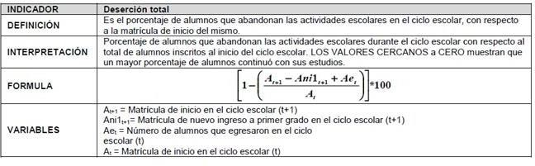

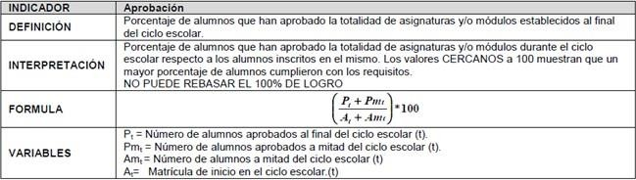

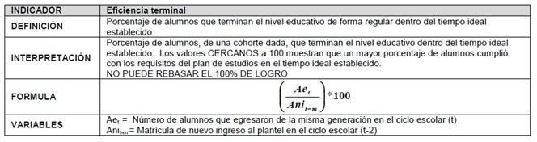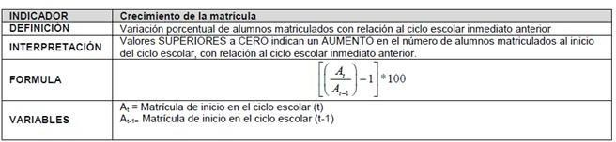

##### Anexo 3. Ejemplos de proyectos educativos transversales para la equidad y el bienestar

|  |  |  |
| --- | --- | --- |
| **Enfoque** | **Proyecto** | **Descripción** |
| Inclusión | Semana de la inclusión, igualdad, derechos humanos y la paz | Establecer una semana para realizar actividades relacionadas con un tema en especial (inclusión, igualdad, paz, derechos humanos, entre otros temas); pueden incluir carteles, periódicos  murales, talleres, conferencias, concursos, etc. |
| Igualdad |
| Cultura de paz |
| Derechos |
| humanos |
|  |  | Los estudiantes realizarán un proyecto |
|  |  | de carácter científico que tenga un |
|  | Proyecto Verde | impacto en la comunidad. El proyecto  implicará un trabajo comunitario y un pensamiento crítico que les permita |
|  |  | comprender y valorar el entorno de la |
|  |  | naturaleza. |
|  |  | Consiste en adoptar un área verde |
|  | Apadrinar un | dentro del plantel |
|  | área verde | o alrededores y mantenerla en buenas |
| condiciones. |
|  |  | Se definirá un día y un espacio de la |
| Medio ambiente y sustentabilidad | Feria de la Ciencia | escuela para realizar la feria de la ciencia, donde los alumnos presenten  sus proyectos a la comunidad escolar y |
|  |  | a |
|  |  | sus familiares. |
|  |  | A través de la utilización de residuos |
|  | Reutilización de residuos orgánicos | orgánicos (restos de comida, frutas, verduras, hojas, cáscaras de huevo, etc.)  elaborar un compost, es decir, un abono orgánico que se pueda utilizar |
|  |  | para las plantas y jardines. |
|  | Concursos |  |
|  | internos y | Que les brinde la posibilidad a los |
|  | regionales de | estudiantes de poner en práctica sus |
|  | ensayo, | habilidades de lectura y de escritura. |
|  | cuento, |  |
|  | poesía |  |
| Lectura y escritura |  | Reunión entre estudiantes, y un |
|  | Círculos de | moderador, para |
|  | lectura | intercambiar ideas y opiniones sobre |
| una lectura en particular. |

|  |  |  |
| --- | --- | --- |
| Emprendimiento | Proyectos productivo- social- sustentables | Los proyectos pueden iniciar en las aulas como un trabajo escolar, posteriormente podrán desarrollarlos en colaboración con el sector público  y privado. |
| Deportivo | Carrera verde | La organización de las carreras por parte de la comunidad escolar fomentará y concientizará a la comunidad sobre temas de la paz o el medio ambiente; reforzará la identidad de pertenencia que tengan los alumnos respecto a su plantel. Puede  participar la comunidad escolar y la no escolar. |
| Carrera por la paz |
| Torneos deportivos internos y regionales | De acuerdo a las actividades deportivas que se impartan en el plantel, se pueden organizar torneos  entre distintos equipos de la misma escuela o de diferentes planteles. |
| Cultural- artístico | Creación y adaptación de obras literarias | Los estudiantes partirán de la lectura de una obra para adaptarla, representarla o crear otras, poniendo en práctica sus habilidades de lectura, escritura y expresión oral. Los padres pueden asistir  a las representaciones teatrales. |
| Desarrollo socioemocional | Talleres, proyectos, campañas | Generar espacios de reflexión, análisis y expresión, que le permitan al estudiantado manifestar sus emociones e inquietudes y adquirir herramientas  para su desarrollo socioemocional. |

##### Anexo 4. Tabla de cotejo para la evaluación de los componentes del Plan de Mejora Continua (PMC)

|  |  |  |  |  |
| --- | --- | --- | --- | --- |
| **Componentes**  **del PMC** | **Elementos** | **Sí** | **No** | **Observaciones** |
| Portada | 1. Nombre |  |  |  |
| 2. Dirección |  |  |  |
| 3. Teléfono |  |  |  |
| 4. Correo electrónico |  |  |  |
| Contenido | 5. Presenta paginado |  |  |  |
| Presentación | 6. Describe el propósito del documento |  |  |  |
| 7. Misión |  |  |  |
| 8. Visión |  |  |  |
| 9. Valores |  |  |  |
| Normativa | 10. Presenta la norma  académica aplicable |  |  |  |
| Diagnóstico | 11. Describe el diagnóstico |  |  |  |
| 12. Utiliza y describe el FODA como herramienta |  |  |  |
| Priorización de categorías | 13. Establece en orden de importancia las categorías basadas  en el diagnóstico |  |  |  |
| Plan de acción | 15. Categoría |  |  |  |
| 16. Metas |  |  |  |
| 17. Responsable |  |  |  |
| 18. Fecha de cumplimiento  (cronograma por meta) |  |  |  |
| 19. Evidencias |  |  |  |
| Participantes | 20. Directivo |  |  |  |
| 21. Docentes |  |  |  |
| 22. Padres de familia |  |  |  |
| 23. Alumnos |  |  |  |
| 24. Otros |  |  |  |

##### Anexo 5. Rúbrica para evaluar el diagnóstico

|  |  |  |  |  |  |  |
| --- | --- | --- | --- | --- | --- | --- |
| **Criterios** | **Grado de desempeño** | | | | **Puntuación máxima** | **Puntuación del plantel** |
| **Deficiente (1)** | **Satisfactorio (2)** | **Bueno (3)** | **Excelente (4)** |
| Incluyen las categorías consideradas en los lineamientos  del PMC | Incluyen información de una de las categorías consideradas | Incluyen información de las dos categorías  consideradas | Incluyen información de las cuatro categorías consideradas | Incluyen información de las siete categorías  consideradas | 4 |  |
| Identifican los indicadores de cada categoría | Incluyen información de un indicador en todas las  categorías | Incluyen información de dos indicadores en todas las  categorías | Incluyen información de tres indicadores en todas las  categorías | Incluyen información de cuatro indicadores en todas las  categorías | 4 |  |
| A partir de los resultados reflejados en las tablas del archivo de Excel y los resultados de todas las evaluaciones analizan si las condiciones han cambiado respecto a otros periodos | Incluyen el 40% de los datos obtenidos en los periodos anteriores y  los actuales | Incluyen l 60% de los datos obtenidos en los periodos anteriores y los actuales | Incluyen el 80% de los datos obtenidos en los periodos anteriores y  los actuales | Incluyen el 100% de los datos obtenidos en los periodos anteriores y  los actuales | 4 |  |
| Los comentarios no surgen del análisis de resultados | Los comentarios surgen del análisis de pocos  resultados | Los comentarios surgen del Análisis de algunos  resultados | Los comentarios surgen del análisis de todos los  resultados | 4 |  |
| En el análisis plantean los factores que influyeron en los resultados en uno de los indicadores | En el análisis plantean los factores que influyeron en los resultados en dos de los indicadores | En el análisis plantean los factores que influyeron en los resultados en tres de los indicadores | En el análisis plantean los factores que influyeron en los resultados en cuatro de  los indicadores | 4 |  |
| Plantear una hipótesis de por qué se  llegó a ese resultado. | Las hipótesis planteadas en cada indicador no son adecuadas ya que los  factores no tienen relación | Las hipótesis planteadas son parcialmente correctas ya que dan  respuesta a algunas | Las hipótesis planteadas son parcialmente correctas ya que considera  factores que están | Las hipótesis planteadas son adecuadas ya que considera factores que tienen relación  con el indicador y da | 4 |  |

|  |  |  |  |  |  |  |
| --- | --- | --- | --- | --- | --- | --- |
|  | con los indicadores y no dan respuesta a las preguntas planteadas | preguntas planteadas, sin embargo los factores no están relacionados con el  indicador | relacionados con el indicador y da respuesta a algunas preguntas planteadas | respuesta a las preguntas planteadas |  |  |
| Explicar las acciones que desarrollaron para obtener mejores resultados o mencionar qué es lo que falta realiza para mejorarlos según sea el caso | Incluyen en uno de los indicadores las acciones que  han realizado | Incluyen en dos indicadores las acciones que  han realizado | Incluyen en tres indicadores las acciones que  han realizado | Incluyen en cuatro indicadores las acciones que  han realizado | 4 |  |
| Incluyen en uno de los indicadores las acciones que les hace falta  implementar | Incluyen en dos indicadores las acciones que les hace falta  implementar | Incluyen en tres indicadores las acciones que les hace falta  implementar | Incluyen en cuatro indicadores las acciones que les hace falta  implementar | 4 |  |
| No se percibe en las recomendacio nes  un análisis  crítico profundo | Se percibe muy poco análisis crítico profundo en las recomendacio  nes | Las recomendacio nes sugieren un análisis superficial | Las recomendacion es sugieren un análisis crítico y profundo | 4 |  |

##### Anexo 6. Rúbrica para evaluar el plan de acción

|  |  |  |  |  |  |  |
| --- | --- | --- | --- | --- | --- | --- |
| **Criterios** | **Grado de desempeño** | | | | **Puntuación máxima** | **Puntuación del plantel** |
| **Deficiente (1)** | **Satisfactorio**  **(2)** | **Bueno (3)** | **Excelente (4)** |
| Incluyen las categorías consideradas en los lineamientos  del PMC | Incluyen información de una de las categorías consideradas | Incluyen información de las dos categorías consideradas | Incluyen información de las cuatro categorías consideradas | Incluyen información de las siete categorías consideradas | 4 |  |
| Identifican los indicadores de cada categoría | Incluyen información de un indicador en todas las categorías | Incluyen información de dos indicadores en todas las categorías | Incluyen información de tres indicadores en todas  las categorías | Incluyen información de cuatro indicadores en todas las categorías | 4 |  |
| A partir de los resultados reflejados en el diagnóstico | Incluyen el 40% de los datos obtenidos en los periodos  anteriores y los actuales | Incluyen el 60% de los datos obtenidos en los periodos  anteriores y los actuales | Incluyen el 80% de los datos obtenidos en los periodos  anteriores y los actuales | Incluyen el 100% de los datos obtenidos en los periodos anteriores y los actuales | 4 |  |
| Las metas no surgen del análisis de resultados | Las metas surgen del Análisis de  pocos resultados | Las metas surgen del análisis de  algunos resultados | Las metas surgen del análisis de resultados | 4 |  |

##### Anexo 7. Ejemplo de evidencias significativas

|  |  |
| --- | --- |
| **Evidencias parciales** | **Evidencias finales** |
| Minutas con acuerdos (son válidas siempre y cuando reflejen acuerdos  en relación con un proyecto o estrategia) | Minutas con acuerdos y sus respectivos resultados |
| Plan de trabajo | Plan de trabajo con resultados |
| Datos de indicadores académicos representados en gráficas o tablas acompañados de una explicación, en la cual se especifique si los indicadores han mejorado o no durante el semestre | Datos de indicadores académicos representados en gráficas o tablas acompañados de una explicación que respondan a las preguntas siguientes:  ¿mejoraron o no los indicadores respecto al ciclo escolar  anterior? ¿En qué porcentaje? |
| Captura de pantalla de la barra de progreso o del reporte de actividades del usuario de los cursos del Programa de formación docente. | Constancias de participación |
| Fotografías y/o videos en los cuales se especifiquen los avances para el logro de la meta (infraestructura, remodelación, construcción, reparación, etc.) | Fotografías y/o videos en los cuales se especifique la meta alcanzada (infraestructura, remodelación, construcción, reparación, etc.) |
| Portafolio de evidencias de docentes y alumnos | Portafolio final de evidencias de docentes y alumnos |
| Proyectos | Resultados de la implementación de los proyectos. |
| Estrategias | Resultados de la implementación de las estrategias. |

##### Anexo 8. Ejemplos de actividades que NO corresponden a evidencias significativas parciales ni finales.

|  |  |
| --- | --- |
|  | |
| Acuses de recibo de oficios | Contratos |
| Avisos | Cotización e inventarios |
| Bitácoras | Listas de asistencia |
| Boletas de calificaciones | Listas de cotejo |
| Cartas de aceptación | Lista de llamadas |
| Cartas compromiso | Nombramientos |
| Carteles (es válido siempre y  cuando forme parte de un proyecto o estrategia) | Oficios |
| Cédulas de inscripción | Presupuesto |
| Citatorios | Programación de  Cursos (es válido siempre y cuando forme parte de un  proyecto o estrategia) |
| Cronogramas | Circulares |
| Cuestionarios | Pruebas de diagnóstico |
| Directorio telefónico o electrónico | Reglamentos |
| Expedientes | Invitaciones |
| Exámenes | Formatos |
| Fotografías (son válidas siempre y cuando formen parte de un proyecto o estrategia) | Actas de reunión (son válidas siempre y cuando reflejen acuerdos en relación con un  proyecto o estrategia) |

##### Anexo 9. Ejemplos de la estructura y los componentes del PMC

* + - Portada deberá contener la información general del plantel. Ejemplo:

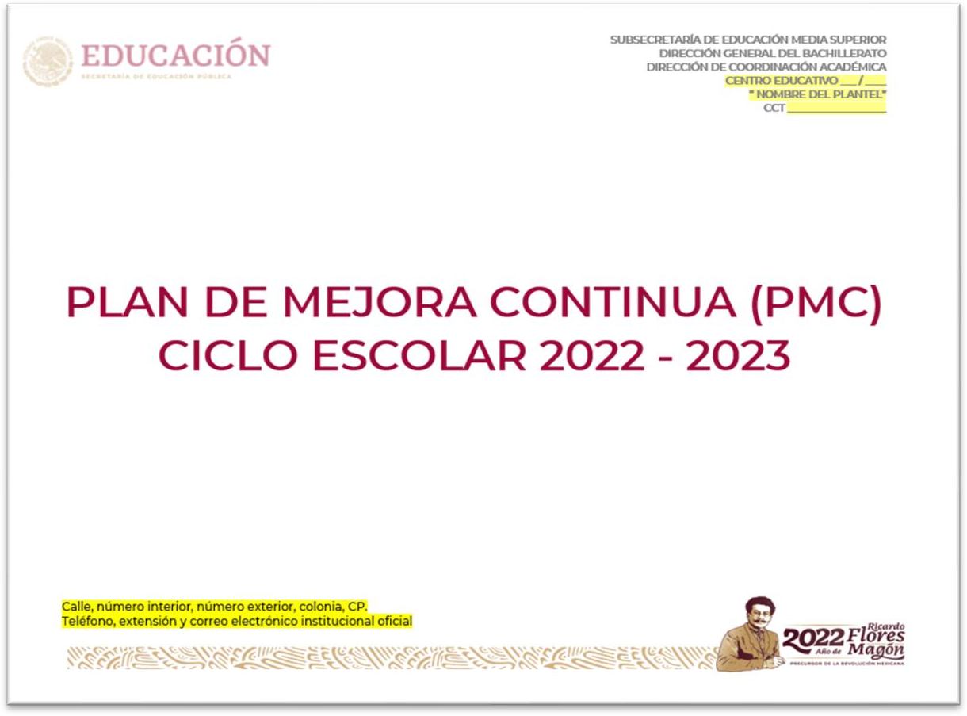

* + - Contenido del PMC. Ejemplo:

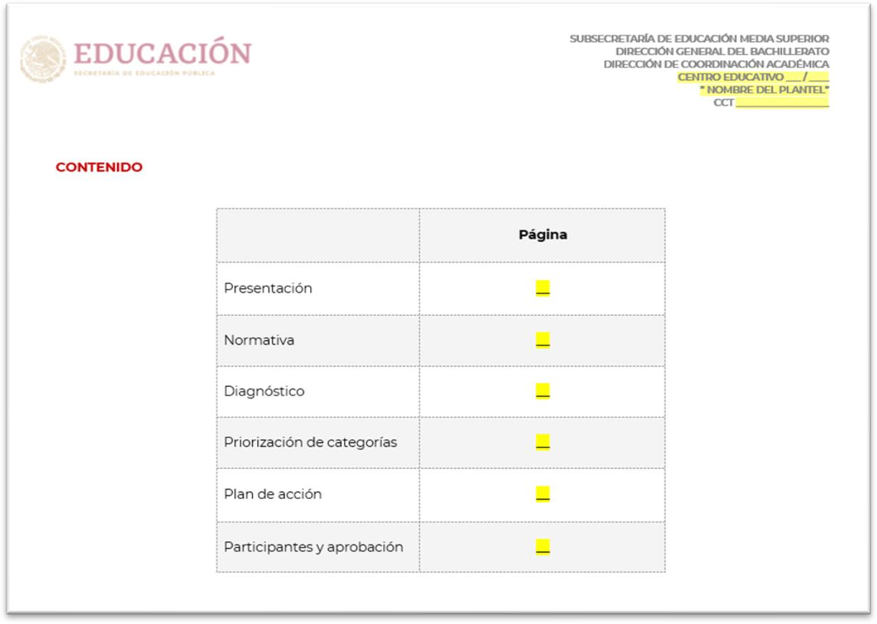

* + - Presentación. Ejemplo:

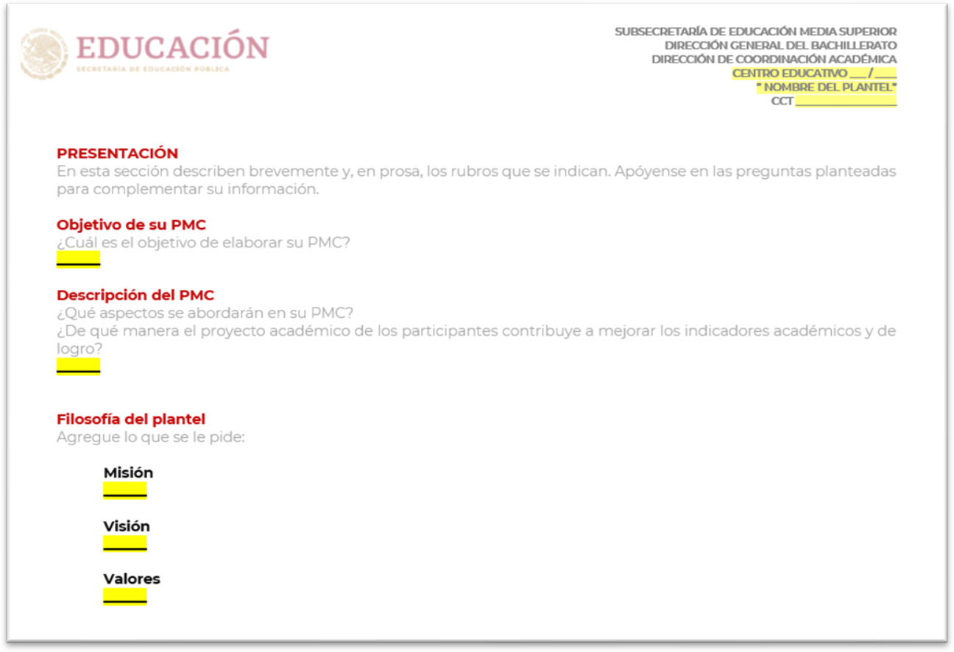

* + - Normativa. Ejemplo:

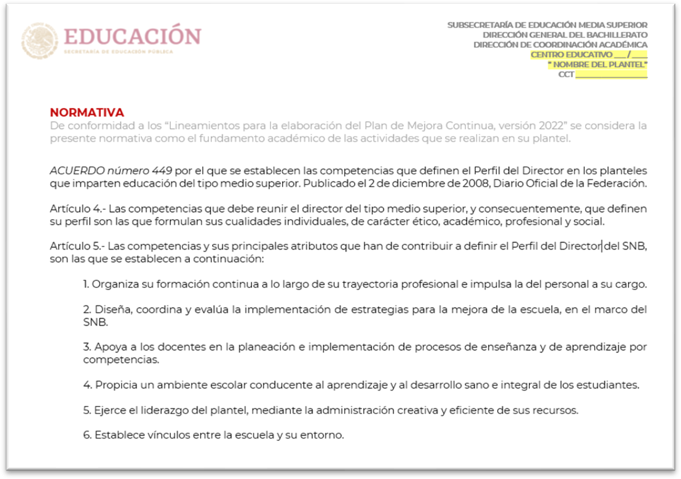

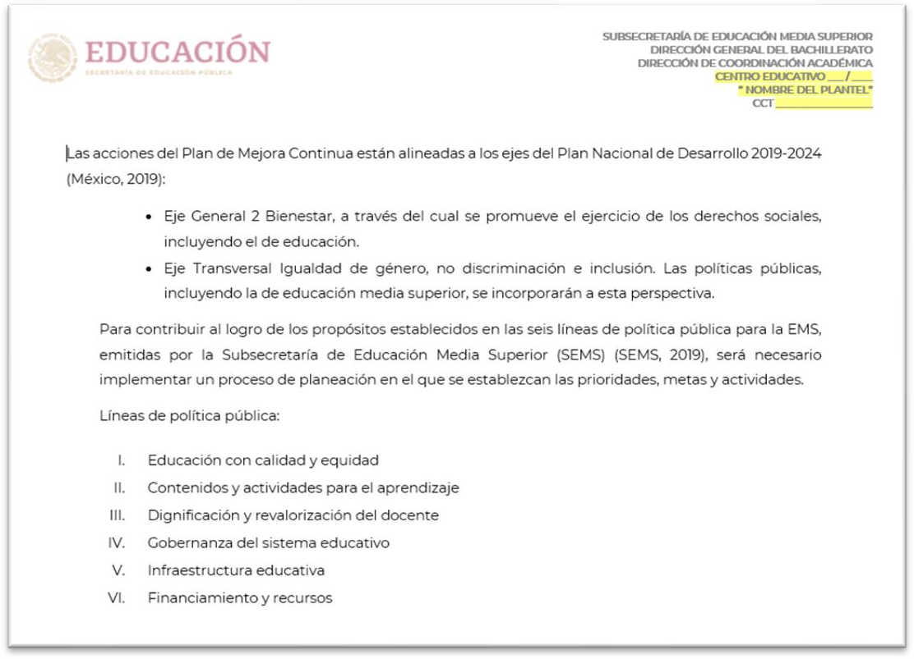

* + - Diagnóstico. Ejemplo:

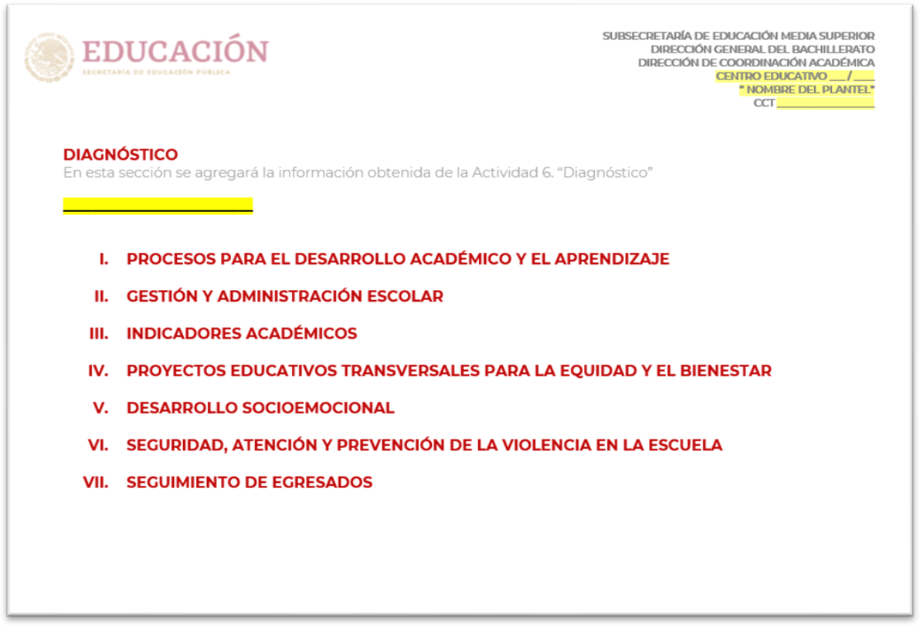

* + - Priorización de categorías. Ejemplo:

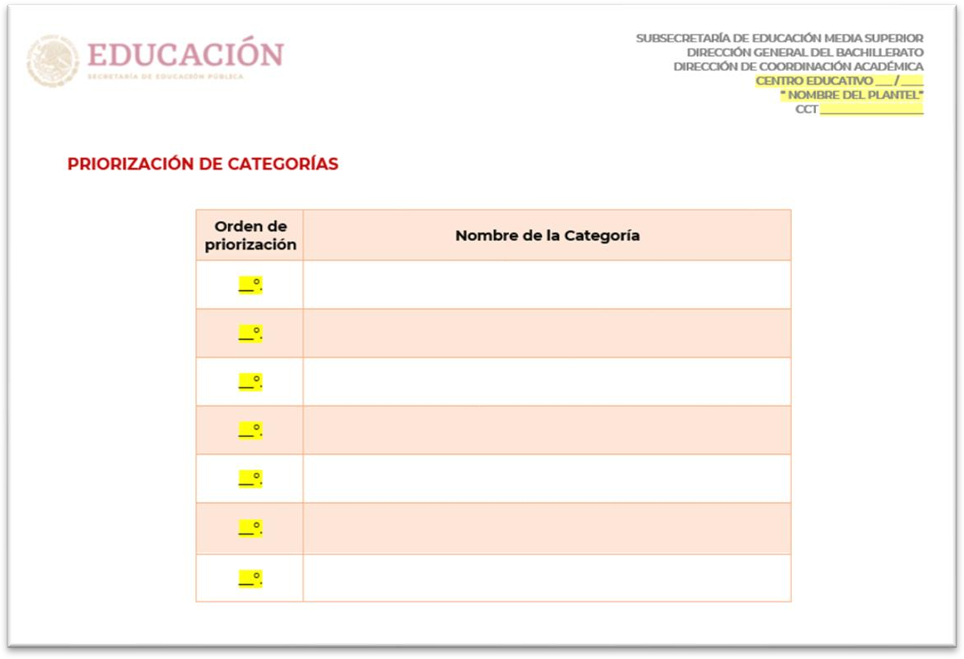

* + - Plan de acción. Ejemplo:

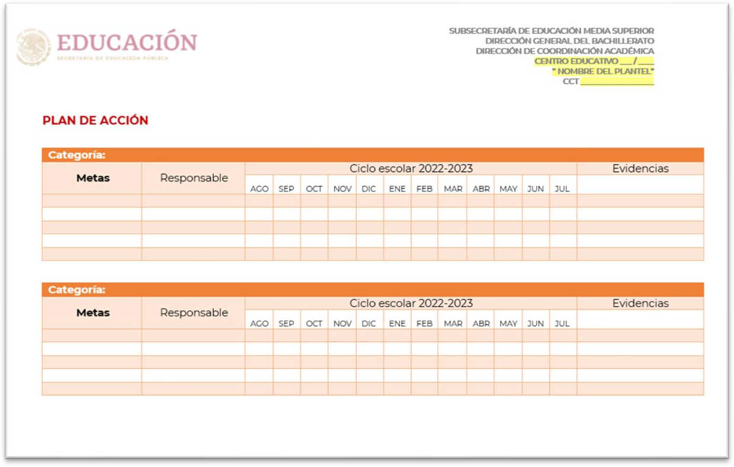

* + - Participantes y aprobación del PMC. Ejemplo:

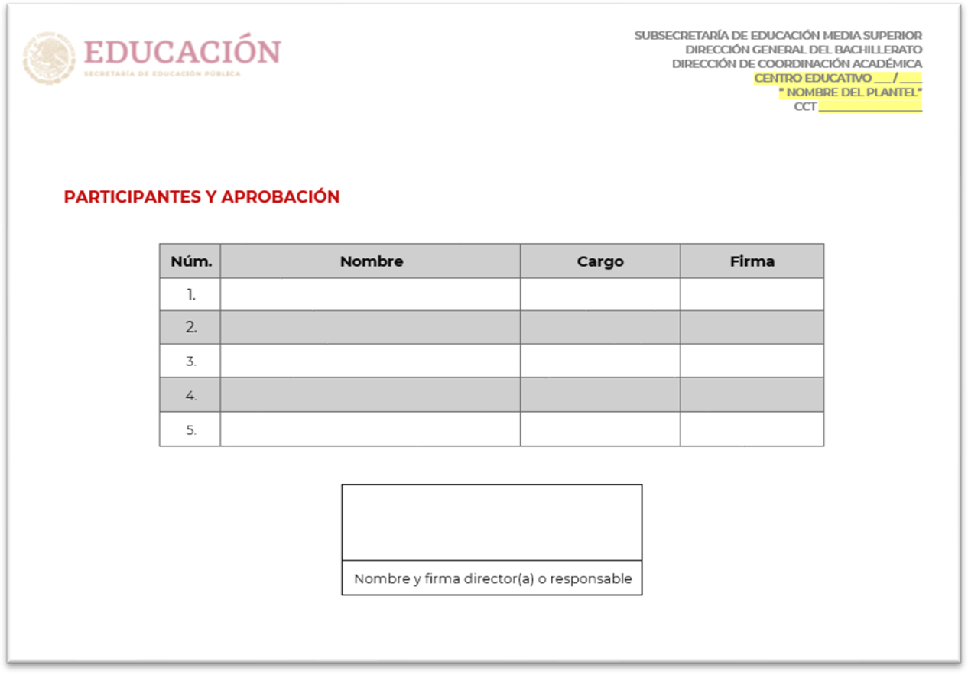

##### Anexo 10. Matriz FODA (Fortalezas, Oportunidades, Debilidades y Amenazas)

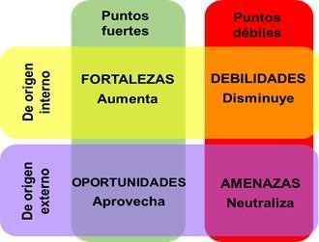

* + - Fortalezas. Actividades internas que el plantel realiza bien o cualidades de este, que ayudan a conseguir las metas institucionales establecidas, porque se cuenta con un ambiente laboral adecuado y con los recursos humanos, materiales y financieros suficientes para realizar eficientemente el trabajo.
    - Debilidades. Actividades que el plantel realiza con un nivel de eficiencia y eficacia menor al deseado, que obstaculiza el logro de los objetivos; se puede identificar como una carencia de lo necesario e indispensable para el desarrollo de las actividades encomendadas.
    - Oportunidades. Constituyen situaciones del exterior que pueden beneficiar o facilitar el logro de las metas del plantel. El considerar una circunstancia como oportunidad depende de la habilidad de los directivos del plantel para saber reconocerla y de su capacidad para aprovecharla.
    - Amenazas. Son hechos o situaciones que se dan o pueden presentarse en el exterior, son potencialmente dañinas para la institución porque pueden dificultar o impedir el logro de los objetivos.

##### Anexo 11. Meta: Sintaxis y ejemplo

La redacción de la meta debe establecer un solo resultado, y debe incluir una acción, una unidad de medida y el área de enfoque al que se refiere.

Sintaxis de una meta

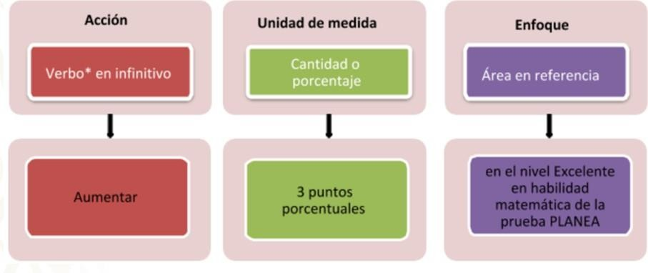

**Subsecretaría de Educación Media Superior Dirección General del Bachillerato**

##### Anexo 12. Listado de verbos para la redacción de metas

La lista de verbos que se presenta a continuación, sirve de base para redactar las metas. Los verbos se pueden utilizar en función del aspecto al que se quiera dirigir la meta y del nivel jerárquico de la persona encargada de cumplir la misma. Por ejemplo, si la meta va dirigida a “crear”, entonces se puede utilizar el verbo “diseñar”, ubicado en el nivel jerárquico del director, es decir, que la consecución de esa meta será responsabilidad de este último.

|  |  |  |  |  |  |  |  |  |  |  |  |  |  |
| --- | --- | --- | --- | --- | --- | --- | --- | --- | --- | --- | --- | --- | --- |
| **¿Hacia qué aspecto se quiere dirigir la meta?** | | | | | | | | | | | | | |
| Líderes del plantel | Observar | Clasificar | Investigar | Reconocer procesos para solucionar problemas | Crear | Establecer diferencias y semejanzas | Procesar | Comprender | Administrar | Evaluar | Orientado a resultados para: | | |
| Mejorar | Mantener o integrar | Coordinar |
| Directores |  | Organizar | Adquirir | Analizar | Adquirir |  | Transformar |  | Gestionar | Modificar | Actualizar | Promover | Definir |
|  |  |  | Establecer | Construir/Crear |  |  |  | Optimizar |  | Ampliar | Dirigir | Dirigir |
|  |  |  | Organizar | Desarrollar |  |  |  | Autorizar |  | Aumentar | Mantener | Diseñar |
|  |  |  | Planear | Diseñar |  |  |  | Negociar |  | Disminuir | Propiciar | Organizar |
|  |  |  | Atender | Reconstruir |  |  |  | Vincular |  | Incrementar |  |  |
|  |  |  |  | Reformular |  |  |  | Recaudar fondos |  | Mejorar |  |  |
|  |  |  |  | Suministrar |  |  |  |  |  | Perfeccionar |  |  |
|  |  |  |  | Mejorar |  |  |  |  |  | Reducir |  |  |
|  |  |  |  | Definir |  |  |  |  |  | Duplicar |  |  |
|  |  |  |  |  |  |  |  |  |  | Transitar |  |  |
| Subdirectores | Verificar | Estandarizar | Verificar | Analizar |  | Adecuar |  |  | Difundir | Dar seguimiento |  | Garantizar | Programar |
|  | Unificar | Adquirir |  |  |  |  |  |  | Modificar |  |  |  |
| Docentes | Identificar | Distinguir | Adquirir | Analizar | Adquirir |  | Transformar | Aplicar | Difundir | Dar seguimiento | Favorecer | Consolidar | Apoyar |
|  | Elaborar |  | Impartir | Contar con/Disponer de |  |  |  | Proporcionar | Evaluar | Fortalecer | Favorecer | Involucrar |
|  | Realizar |  | Atender | Implementar |  |  |  | Proveer | Modificar | Lograr | Fomentar | Orientar |
|  | Organizar |  | Realizar | Brindar |  |  |  |  |  | Capacitar | Integrar | Articular |
|  |  |  |  |  |  |  |  |  |  |  | Propiciar |  |
| Equipo operativo |  |  |  |  | Reparar |  |  |  | Difundir |  | Instalar | Dar mantenimiento |  |
|  |  |  |  | Construir |  |  |  | Regular |  | Componer |  |  |
|  |  |  |  |  |  |  |  | Rehabilitar |  |  |  |  |

### REFERENCIAS

* DOF. (19 de enero de 2018). Ley General de Educación. Obtenido de https://bit.ly/2XNZaxd DOF. (04 de diciembre de 2019) Constitución Política de los Estados Unidos Mexicanos. Obtenido de https://bit.ly/2FxLb58
* INEE. (2017). Directrices para mejorar la permanencia escolar en la educación media superior. Obtenido de <https://bit.ly/2Smcm6r>
* Mcginn, N., & Reimers, F. (11 de 2017). Diálogo informado. El uso de la investigación para conformar la política educativa. Obtenido de <https://bit.ly/2NZ3G7r>
* México,G.d.(2019).Plan Nacional de Desarrollo 2019-2024.Obtenido de <https://bit.ly/2OLXoVz>
* SEMS. (2019). Líneas de política pública para la Educación Media Superior. México: SEP.
* SEMS. (2019) La Nueva Escuela Mexicana: principios y orientaciones pedagógicas.
* SEP. (2015). Protocolos de seguridad para los centros educativos federales de la Educación Media Superior. Obtenido de <https://bit.ly/2Y6gJHT>

65

MARÍA DE LOS ÁNGELES CORTÉS BASURTO

DIRECTORA GENERAL DEL BACHILLERATO

## DIRECCIÓN DE COORDINACIÓN ACADÉMICA

Av. Revolución número 1425, Col. Campestre, Alcaldía Álvaro Obregón, C.P. 01040, Ciudad de México 5536011000, Ext. 63229, e-mail: [contactociudadano@dgb.sems.gob.mx](mailto:contactociudadano@dgb.sems.gob.mx)